Guía 2: Isomería. Marco Bustamante

* Isomería de cadena u ordenación
* 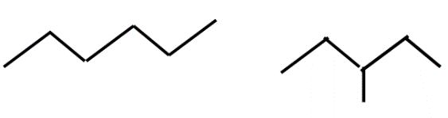
* Isomería de posición
* 
* Isomería de función
* 
* Isomería metamerica
* 
* Isomería conformacional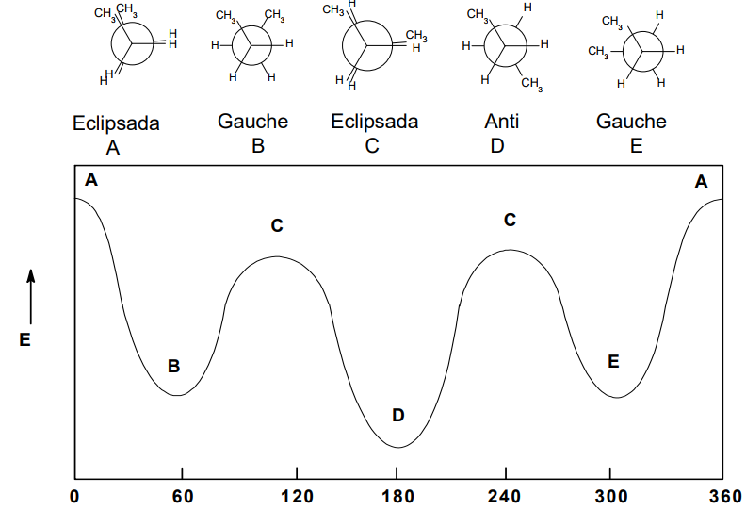
* 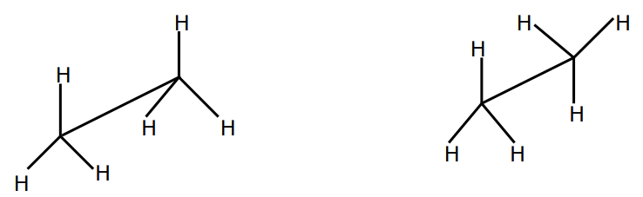
* Isomería geométrica
* 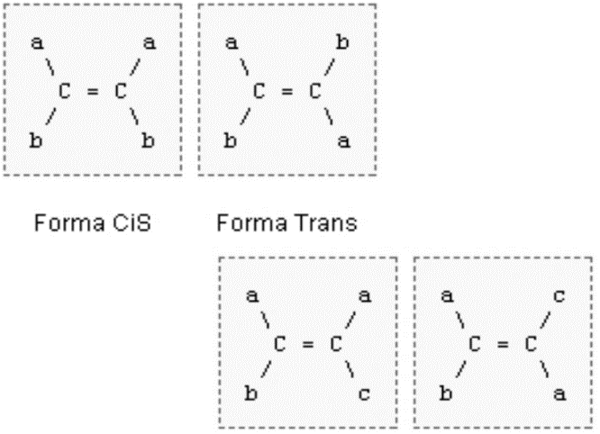
* Reglas para Z-E:, la prioridad se toma en cuenta considerando el numero atómico del átomo adherido al carbón, sino se pasa al segundo átomo
* Isomería óptica
* 